學習單 班級： 座號： 姓名：
一、分析主角可能面臨的人權侵害
1. 請選擇一位主角，試想她的處境可能面臨哪些人權侵害？請參考下列〈世界人權宣言〉回答。
□選擇留下－主角【安娜】  □選擇離開－主角【索菲亞】  主角所受到的人權侵害有：  （請填代碼，可以複選） | 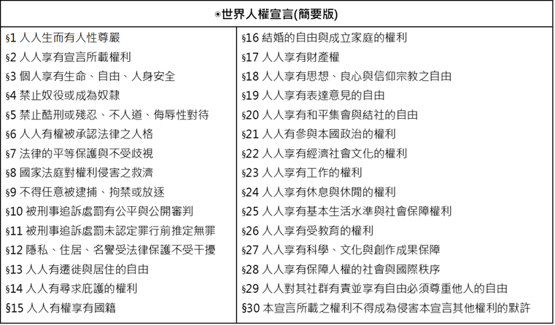
2.安娜/索菲亞的故事文本裡提到國際社會有哪些行動？
3. 看完安娜/索菲亞的故事後，國際、NGO(非政府組織)、個人還可以採取什麼行動？
二、對烏克蘭的倡議行動
二-1. 哪種國際社會援助你覺得最有幫助？ 請勾選。
經濟  制裁 | 軍事  援助 | 人道  援助 | 促使和平談判 | 參與  連署 | 捐款  捐助 | 集會  遊行 | 藝術  發聲 | 社群網站 #
二-2. 設計一個我們可以做到的倡議活動，並說明我的倡議行動。
名稱 |  | 類型  請勾選 | □設計標語 | □寫一首詩 | □畫圖 | □製作影片 | □參與連署 | □捐款捐助 | □  #Hashtags  (社群網站的主題標籤) | □其他
內容做法

